ĐẠI HỌC KINH TẾ  THÀNH PHỐ HỒ CHÍ MINH  PHÒNG CƠ SỞ VẬT CHẤT | CỘNG HÒA XÃ HỘI CHỦ NGHĨA VIỆT NAM  Độc lập - Tự do - Hạnh phúc
Chào giá cung cấp, trang trí, bảo dưỡng hoa Tết năm 2024 tại UEH | Thành phố Hồ Chí Minh, ngày 12 tháng 01 năm 2024
YÊU CẦU CHÀO GIÁ
Kính gửi: Các đơn vị cung cấp bảo dưỡng cây xanh.
Đại học Kinh tế Thành phố Hồ Chí Minh hiện đang có nhu cầu cung cấp, trang trí, bảo dưỡng hoa Tết Nguyên Đán năm 2024 tại các cơ sở thuộc UEH.
Kính mời các nhà cung cấp quan tâm cho báo giá theo chủng loại dưới đây
Khi chào giá phải đáp ứng các yêu cầu về chủng loại theo bảng dưới đây:
- Cơ sở A - 59C Nguyễn Đình Chiều, Quận 3
STT | Tên/Chủng loại hàng hóa hàng | ĐVT | SL | Số lượng, chủng loại và khu vực trang trí | Yêu cầu bảo dưỡng | Yêu cầu khác
1 | Hoa Trạng Nguyên | Cây | 140 | Hoa Trạng nguyên  - 20 cây hoa trạng nguyên cao 40cm x tán rộng 35-40cm. Vị trí đặt: 02 chậu hoa Trạng Nguyên trước cổng 59C  - 80 cây hoa trạng nguyên cao 40cm 40cm x tán rộng 35-40cm. Vị trí đặt: 02 bồn hoa Trạng nguyên chữ UEH;  - 20 cây hoa trang nguyên cao 30cm x tán rộng 25-30cm. Vị trí đặt: Tường cây cổng 59C (điểm Hoa Trạng Nguyên)  - 20 cây hoa trạng nguyên cao 50cm x x tán rộng 35-40cm. Vị trí đặt: 04 chậu hoa Trạng Nguyên trên sảnh lầu 1 trước Phòng Khánh tiết  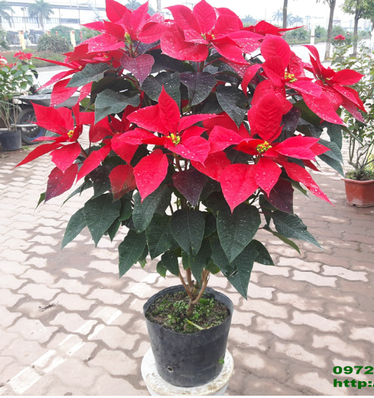 | Bảo dưỡng và thay thế cây hư trong thời gian 3 tháng | Yêu cầu giao hoa và trồng đúng vị trí theo yêu cầu của UEH
2 | Hoa Dừa cạn | Chậu | 48 | Hoa Dừa cạn tán rộng 50-60cm  - 15 chậu hoa dừa cạn lớn màu đỏ, hồng đậm, hồng phấn. Vị trí đặt: Bên dưới chân logo UEH cổng 59C  - 33 chậu hoa treo hoa dừa cạn lớn màu đỏ, hồng đậm, hồng phấn. Vị trí đặt: Khu vực hòn non bộ treo các tầng.  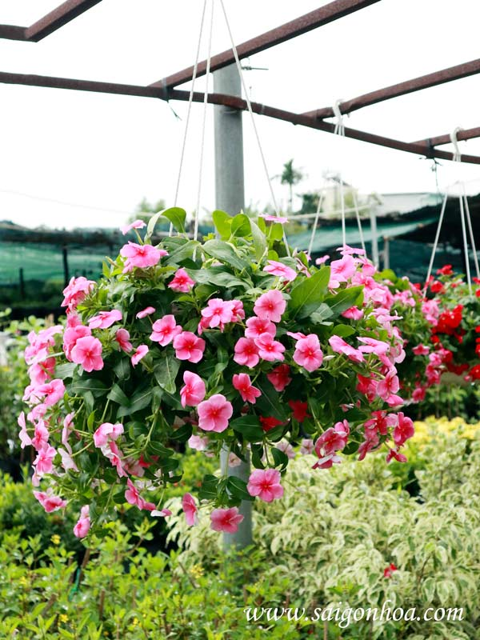 | Bảo dưỡng và thay thế cây hư trong thời gian 3 tháng | Yêu cầu giao hoa, trồng và treo đúng vị trí theo yêu cầu của UEH

- Cơ sở B - 279 Nguyễn Tri Phương, Quận 10

STT | Tên/Chủng loại hàng hóa hàng | ĐVT | SL | Số lượng, chủng loại và khu vực trang trí | Yêu cầu bảo dưỡng | Yêu cầu khác
1 | Hoa Trạng Nguyên | Cây | 40 | Hoa Trạng nguyên  - 20 cây hoa Trạng Nguyên cao 40cm x tán rộng 35-40cm. Vị trí đặt: 02 chậu hoa Trạng Nguyên trước cổng 279 Nguyễn Tri Phương;  - 20 cây hoa Trạng Nguyên cao 40cm x tán rộng 40cm. Vị trí đặt: điểm Tường cây B1; | Bảo dưỡng và thay thế cây hư trong thời gian 30  ngày | Yêu cầu giao hoa và trồng đúng vị trí theo yêu cầu của UEH
2 | Cụm hoa tiểu cảnh | Gói | 01 | Trang trí cụm hoa tiểu cảnh sảnh B1  - 3 chậu sứ màu đen đường kính 40cm + 40 cây hoa Trạng Nguyên cao 40cm x tán rộng 35-40cm.  - 1 chậu sứ màu đen đường kính 40cm + 8 cây kim ngân lượng chuổi ngọc đỏ lớn (08 cây cao 60 - 70 cm),  - 15 chậu cây đô la loại lớn,  - 01 chậu sứ màu đen đường kính 40cm + Cúc Mâm xôi lớn đường kính của hoa 80cm.  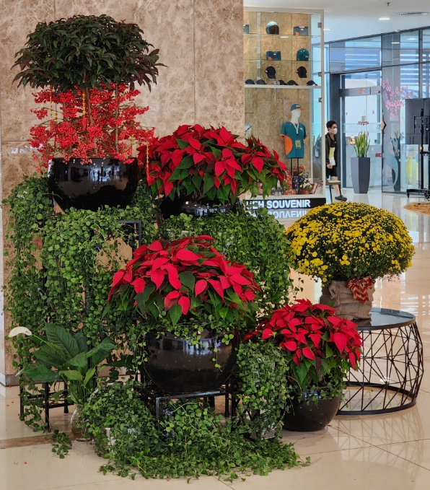 | Bảo dưỡng và thay thế cây hư trong thời gian 30 ngày | Yêu cầu giao hoa trồng, treo đúng vị trí theo yêu cầu UEH

- Cơ sở N - Khu Chức Năng Số 15, Đô Thị Mới Nam Thành Phố, Phong Phú, Bình Chánh, TP.HCM

STT | Tên/Chủng loại hàng hóa hàng | ĐVT | SL | Số lượng, chủng loại và khu vực trang trí | Yêu cầu bảo dưỡng | Yêu cầu khác
1 | Chậu Lan hồ điệp | Chậu | 01 | 01 chậu hoa Lan hồ điệp lớn  - 01 chậu sứ màu trắng lớn  - 30 nhánh hoa Lan hồ điệp màu vàng  - Vị trí đặt: Trước sảnh trêt Cơ sở N.  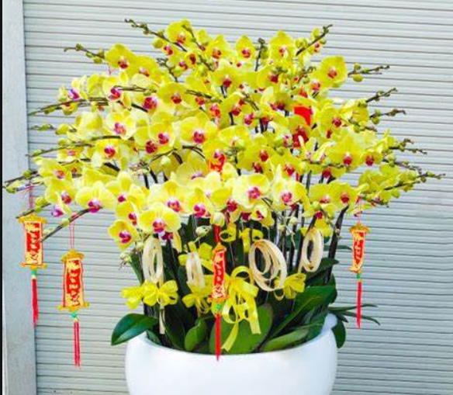 | Bảo dưỡng và thay thế cây hư trong thời gian 30 ngày | Yêu cầu giao hoa và trồng đúng vị trí theo yêu cầu UEH
2 | Cụm hoa Sen đá + Cây đô la | Gói | 1 | 01 Cụm hoa Sen đá + Cây đô la  - 8 hoa Sen đá lớn chủng loại như hình  - 5 câu đô la lớn  - Chậu UEH có sẵn.  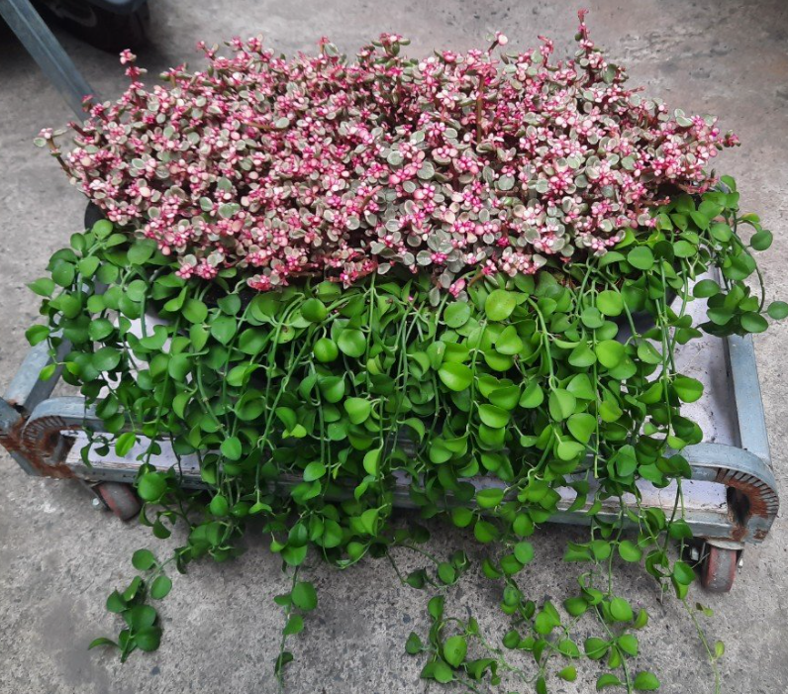 | Bảo dưỡng và thay thế cây hư trong thời gian 30 ngày | Yêu cầu giao hoa và trồng vào chậu có sẵn theo yêu cầu UEH

- Cơ sở E - 54 Nguyễn Văn Thủ, Quận 1.

STT | Tên/Chủng loại hàng hóa hàng | ĐVT | SL | Số lượng, chủng loại và khu vực trang trí | Yêu cầu bảo dưỡng | Yêu cầu khác
1 | Hoa trạng nguyên | Cây | 20 | Hoa trạng nguyên  - 20 cây hoa Trạng Nguyên cao 40cm x tán rộng 35-40cm. Vị trí đặt: Trang trí: 02 chậu trước cổng Cơ sở E. Chậu UEH có sẵn. | Bảo dưỡng và thay thế cây hư trong thời gian 30 ngày | Yêu cầu giao hoa và trồng đúng vị trí theo yêu cầu của UEH

- Ký túc xá - 135A Trần Hưng Đạo, Quận 1 – 43-45 Nguyễn Chí Thanh, Quận 10.

STT | Tên/Chủng loại hàng hóa hàng | ĐVT | SL | Số lượng, chủng loại và khu vực trang trí | Yêu cầu bảo dưỡng | Yêu cầu khác
1 | Hoa trạng nguyên + chậu sứ | Gói | 01 | 4 chậu sứ trắng + Hoa trạng nguyên  - 4 chậu sứ trắng tròn cao 63cm x rộng 48cm  - 40 cây hoa Trạng Nguyên cao 40cm x tán rộng 35-40cm.  - Vị trí đặt:  - 02 chậu đặt trước cổng KTX 135A Trần Hưng Đạo, Quận 1.  - 02 chậu đặt trước cổng KTX 43-45 Nguyễn Chí Thanh, Quận 10.  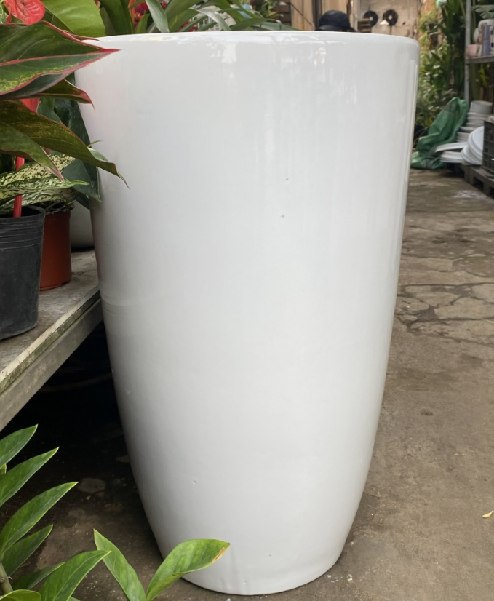 | Bảo dưỡng và thay thế cây hư trong thời gian 30 ngày | Yêu cầu giao hoa và trồng đúng vị trí theo yêu cầu của UEH

Báo giá có hiệu lực trong thời gian 30 ngày
Thời gian nhận chào giá: Từ ngày 12/01/2024 đến ngày 19/01/2024
Yêu cầu thời gian trang trí: Từ ngày 24/01/2024 đến ngày 25/01/2024
Thông tin liên hệ khảo sát vị trí đặt hoa:
Bà Nguyễn Thị Thỏa - Điện thoại: 0933.181.190
Phòng Cơ sở vật chất - Phòng A.208
Trường Đại học Kinh tế TP.HCM - Số 59C Nguyễn Đình Chiểu, Phường Võ Thị Sáu, Quận 3.

Hình thức nhận: Phiếu chào giá theo mẫu đính kèm, có đóng dấu niêm phong ngoài bì thư ghi rõ danh mục chào giá “Chào giá cung cấp, trang trí, bảo dưỡng hoa Tết năm 2024 tại UEH” và gửi về:

Phòng Tài chính - Kế toán - Phòng A.009
Đại học Kinh tế Thành phố Hồ Chí Minh.
Số 59C Nguyễn Đình Chiểu, Phường Võ Thị Sáu, Quận 3.

